Internet of Things – Datenaustausch zwischen Messstationen

Gesucht wird eine Möglichkeit des Datenaustausches trotz evtl nicht hoch performanter Verbindungen (im Gegensatz zum Echtzeitverfahren bei zB Feldbussen)

Beim IoT sind unterschiedlichste Partner verbunden zB Sensoren, Aktoren, Mikrocontrollersysteme, PCs, embedded Systems zB in Autos, Handys,…

Eine Lösung ist das MQTT-Protokoll (port 1883 bzw 8883 secure mit TLS) MQTT message queuing telemetry transport

Zentraler Umschaltplatz der ausgetauschten Informationen ist der Broker (=Server)

Clients senden dem Server (“Broker”) nach Verbindungsaufbau Nachrichten mit einem Topic, das die Nachricht mit / abgestuft hierarchisch spezifiziert zB /Villach/HTL/EDV6/Temperatur. Dazu kommt der eigentliche Nachrichteninhalt (payload), in diesem Fall also der Zahlenwert und die Einheit der Temperatur also zB { “payload“:“21.2 Grad Celsius“ } als json string. Das Senden nennt man publishen.

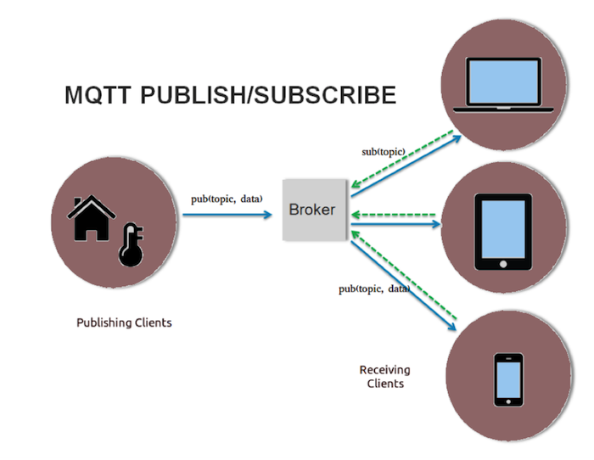

Andere Clients können diese Topics abonnieren, wobei der Server die empfangenen Nachrichten an die entsprechenden Abonnenten weiterleitet.

Nachrichten werden mit einem definierbaren Quality of Service versendet:

* at most once (die Nachricht wird einmal gesendet und kommt bei Verbindungsunterbrechung möglicherweise nicht an)
* at least once (die Nachricht wird so lange gesendet, bis der Empfang bestätigt wird, und kann beim Empfänger mehrfach ankommen)
* exactly once (hierbei wird sichergestellt, dass die Nachricht auch bei Verbindungsunterbrechung genau einmal ankommt).

Außerdem kann mit dem Retain-Flag der Server angewiesen werden, die Nachricht zu diesem Topic zwischenzuspeichern. Clients, die neu auf dieses Thema abonnieren, bekommen als erstes die zwischengespeicherte Nachricht zugestellt.

Beim Verbindungsaufbau können Clients einen „letzten Willen“ in Form einer Nachricht definieren. Falls die Verbindung zum Client verloren geht, wird diese Nachricht publiziert und dabei an die entsprechenden Abonnenten gesendet.

MQTT wird üblicherweise über TCP benutzt und hat einen 2-Byte-Header. Das erste Byte enthält den Nachrichtentyp (4 Bit), den Quality of Service (2 Bit) und ein Retain-Flag.

Die wichtigsten Nachrichten-Typen sind:

* CONNECT
* CONNACK
* PUBLISH
* SUBSCRIBE
* UNSUBSCRIBE
* DISCONNECT

Das zweite Byte enthält die Länge des restlichen MQTT-Pakets.

Daran schließt sich ein variabler Teil an, der das MQTT-Topic, also das Thema enthält. Abschließend kommt der Payload, also der Dateninhalt, der unter dem Thema veröffentlicht wird.  
Der Payload kann auch komplizierter sein zB eine Videosequenz oder Tonaufzeichnungen usw

Mit den Zeichen # kann ab einer Hierarchie-Ebene alles, und was darunter liegt, empfangen werden. Mit einem + kann eine Hierarchie-Ebene als Wildcard gesetzt werden.

Zugrunde liegt das klassische Observer Pattern dh die publisher müssen nichts über die die subscriber wissen und umgekehrt. Verwendet werden push-updates notification

Broker:

Das System benötigt einen Broker. Am gebräuchlichsten für MQTT ist der freie mosquitto broker, der sich unter Linux leicht einrichten lässt und auch perfekt auf „schwacher“ Hardware wie einem Raspberry läuft (er empfängt und verteilt ja nur die Daten). Es kann aber zB ein Client subscriben, der die Daten aufwändig grafisch darstellt oder in einer Datenbank speichert.

Im Internet gibt es auch Test-Broker, die man verwenden kann (die sehen dann aber die gesendeten Daten) oder kommerzielle Broker (zb HiveMQ)

Beispiel zB ein Arduino als client

Man verwendet die Bibliothek

#include <PubSubClient.h> // MQTT Bibliothek

legt einen Client-Object an

PubSubClient client(meineIPAdresse);

Und verwendet die passenden Methoden je nach Sender oder Empfänger

client.setServer(ip und port des Brokers) , client.connect, client.subscribe (topic), client.publish (topic)…

wichtig ist client.setCallback(meinecallbackfunktion);

die Callbackfunktion muss man selber schreiben, dort steht drinnen was passieren soll, wann immer der Broker eine Nachricht published. Die Funktion erhält das topic und den payload der Nachricht

Zum Testen der Clients kann man grafische tools nehmen MQQT, fx oder node-red (eine Erweiterung von Visual Studio Code mit der man über den Browser sehr einfach, grafisch viele Komponenten des IoT zusammenbauen und testen kann – ist wie scratch fürs IoT)

Einfach geht die mqtt Verbindung mit Java Script zb bei node.js

var mqtt = require('mqtt');

var client = mqtt.connect('mqtt://BrokerIP:1883');

und den event-Handlern zB für den Verbindungsaufbau

client.on('connect', function () { hier subscriben oder publishen, also client.subscribe oder client.publish je nachdem was man will});

oder den Erhalt einer Message

client.on('message', function (topic, message) {….});

Es gibt aber auch Bibliotheken für Java (paho), C#, C++ usw.

Schaut aber immer ähnlich aus

Im Vergleich dazu könnte man das Ganze auch mit sockets realisieren

Server als listener – die Clients melden sich mit Rolle als publisher oder subscriber an.   
Kommunikation entspricht dann einem chat. Protokoll sollte Flexibilität ermöglichen (XML, json,…), so dass die Nachrichten nach Sender und Empfänger gefiltert gesammelt und weiterverteilt werden könnnen (also eigentlich lauter eigene chatrooms).  
Im OSI Modell ist man bei 3 und 4 für die reine Datenübertragung und 6 bzw 7 für die Auswertung der Datenpakete. Security würde dann ebenfalls über TLS ermöglicht werden.